Studierejse til Malta
13-18/4 2024
2w, DN og MW

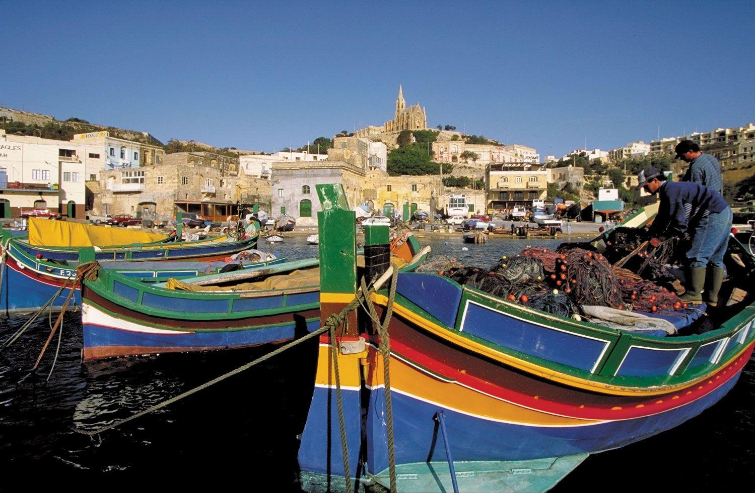
Studietur 2.w Malta
Biologi (DN) og engelsk (MW)

UGEDAG | FORMIDDAG | EFTERMIDDAG | AFTEN
Lørdag d. 13.4 | 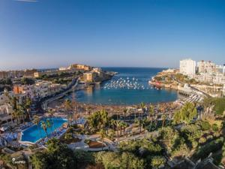  Laura | Lufthavnsbus kl.11  Møde Billund 12.36  Afgang Billund 14.30  Ankomst Frankfurt 15.55  Afgang Frankfurt 20.00  Ankomst Malta 22.30 | Transfer til Hotel:  Beach Garden Hotel  St. George's Bay, St Julian's STJ 3302, Malta  Tel: +356 2010 5590  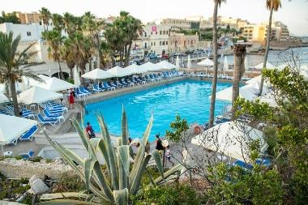  Night watch: MW
Søndag  d. 14/4 | Morgenmad kl. 7.30  Afgang fra hotellet senest kl. 8.15. Vi går til Sliema ( 55 min)  BLUE LAGOON TOUR kl. 10  Koraller - dykning  Comino, krystallagunen og blue Lagoon  Ferries 4, Triq Ix - Xatt, Sliema  Vi skal være der senest 9.35 | HUSK: håndklæde, badetøj,kontanter, solcreme.  I kan købe billig fastfood mad ombord. Halal kød. Ca. 5 Euro  Vi lejer snorkler og masker ombord til dem, der mangler  Kig efter båden Luzzu Cruises. Bådens navn Kataleya eller Lady Shelley  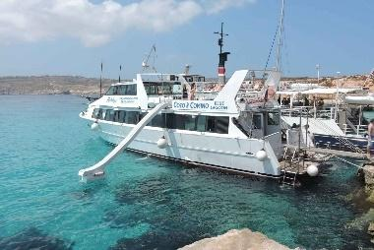  Blue Lagoon turen slutter 17.30 i Sliema | 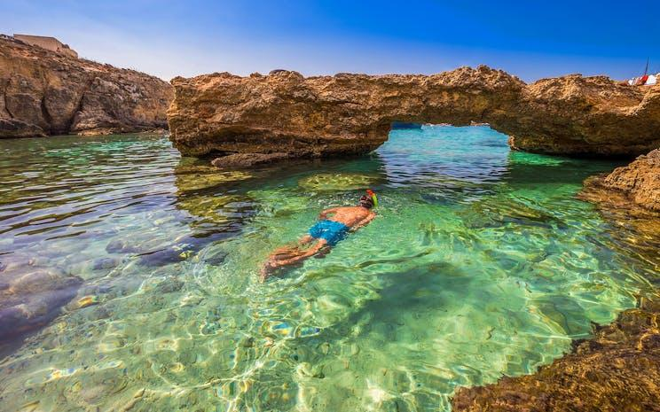  Efter turen fælles aftensmad:  Cuccagna kl. 18.15 i Sliema  https://cuccagnamalta.com/  47, Amery Street,  SLM1701, Sliema,  Efter maden går vi sammen hjem igen (55 min) eller I finder selv hjem på anden måde.  Night watch: DN
Mandag  d. 15/4 | Morgenmad kl.  Afgang fra hotel kl.  VALETTA og JOHN NAUDI  mødested: Main entrance City Gates  Vi mødes med Naudi 9.30 i Valetta. Han tager os med rundt i Valetta til steder, der optræder i hans roman, og bagefter er der Q&A’s , a snack og literature workshop..  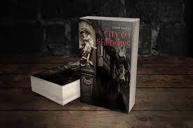  Medbring noget at skrive i og med til workshoppen  Slut ca. kl. 12 | 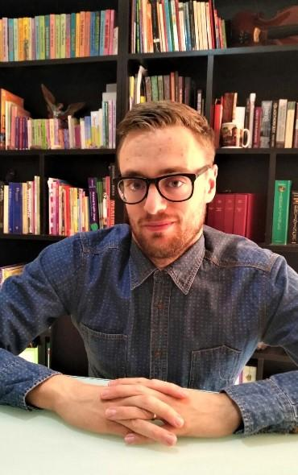  Eftermiddag: Valetta på egen hånd i grupper.  I skal fortælle klassen om jeres tur i morgen. | 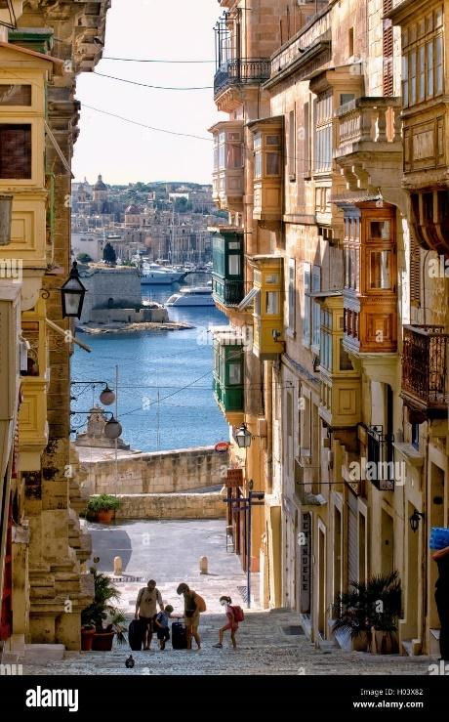  Aftensmad på egen hand – husk at det er normalt at give ca.10% i drikkepenge på Malta  Evt fælles aftenrundgang i Valettas hyggelige gader  Night Watch: MW
Tirsdag  d. 16/4 | Xrobb l-Għaġin - nationalpark  Morgenmad kl. 7.30  Afgang med egen bus kl. 8.30  Xrobb l-Għaġin kl. 9:30  MEDBRING mad og vand  Feltarbejde  Samarbejde med Maltesiske elever. | Måske tid til St. Thomas Bay? Vi slutter ca 15.30 og har herefter egen bus tilbage til hotellet.  16.15  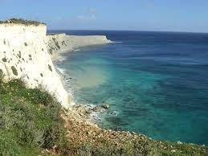 | Aftensmad på egen hånd  Night watch: DN
Onsdag  d. 17/4 | De morgensfriske har mulighed for en dukkert!  Morgenmad kl. 9  Afgang med egen bus til Ghar Dalam kl. 10  kl. 11 ca Ghar Dalam  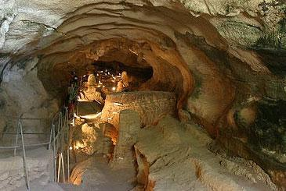  Vi har bus hjem efter besøget i Ghar Dalam. Bussen kører efter hotellet videre til Majjistral, hvor der er mulighed for en gåtur for interesserede. Denne sidste del er frivillig.  Dorte |  | 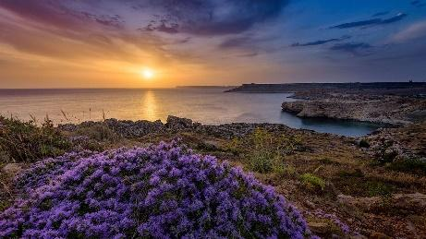  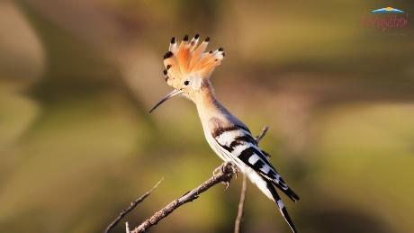  Fælles aftensmad:  Vi skal have fundet en god restaurant.  Night watch: MW
Torsdag  d. 18/4 | Morgenmad: kl. ?  Afgang hotel kl.? med egen bus  Lufthavn 4:20 ca.  Afgang Malta kl. 6:20  Ankomst Frankfurt kl 9  Afgang Frankfurt kl. 12.35 | Ankomst Billund kl. 13.50  evt lufthavnsbus kl.15  århus 16.43 | 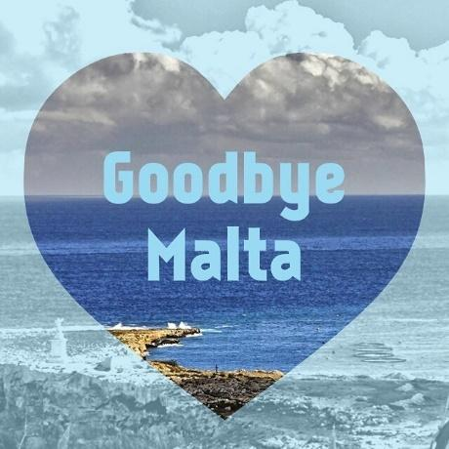

Adfærdsregler og retningslinjer, som gælder under hele turen:
- Der må ikke indtages alkohol på ud- og hjemrejse og under det faglige program.
- Det er forbudt at medbringe, købe og indtage euforiserende stoffer
- Det er forbudt at indtage alkohol på værelserne
- Det er forbudt at drikke alkohol på gaden i Malta
- Hotellets regler skal overholdes, hvilket bl.a indebærer en hensynsfuld optræden over for andre gæster og personale. Der skal være ro på gangene og værelserne
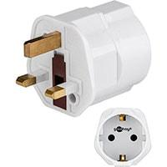
- Tider og aftaler skal overholdes
- Man skal deltage aktivt og veloplagt i det faglige program
- I skal altid have program på jer – elektronisk eller på papir
- I må ALDRIG FÆRDES ALENE – mindst to sammen, helst flere
- Hjemkomst til hotel senest kl. 23
Huskeliste
- Pas og penge (Euro)
- Det blå sygesikringsbevis og studiekort
- Gode travesko - I kommer til at gå en del
- Adapter til stikkontakterne. På Malta har man 3-benede stik
- Papir/notesbog og kuglepen
- Hav gerne en kopi af jeres pas et andet sted end der hvor I har det rigtige pas.
- Hav styr på jeres forsikring, hvis uheldet skulle være ude. Hvem skal I ringe til?
Bagage:
I må medbringe:
håndbagage 8 kg, 1 stk baggage 23kg. Men husk: I skal selv bære det 😉
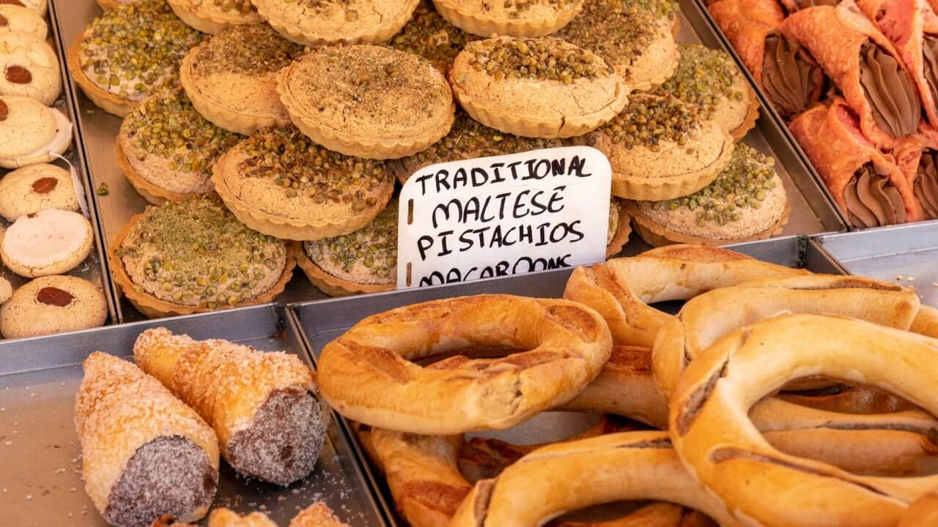
Al bagage, som er checket ind, skal være mærket både på ydersiden og på indersiden med ejerens navn samt ejerens permanente og midlertidige adresse. Hvis dette ikke overholdes, er der en risiko for, at der opstår forsinkelser i leveringen af bagagen.
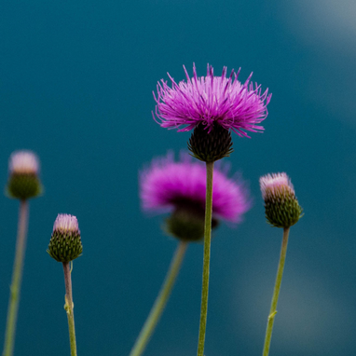
Mobiltelefon:
MW: +45 28565244
DN: +45 27147500
Nødtelefon: 112
